Online : ejournal.stmikbinapatria.ac.id/index.php/DS/issue/ ISSN : 1978-5569

ANALISIS PERILAKU PEMBELIAN AUDIENS TIKTOK

MELALUI KLASTERISASI PREFERENSI KONTEN

DENGAN ALGORITMA K-MEANS

Irmawati¹⁾, Husain^{2*)}, Santi³⁾ , Nurdiansah⁴⁾, Herlinda ⁵⁾ , Kasmawaru ⁶⁾
^{1,5)} “Sistem informatika” Universitas Dipa Makassar
^{2,3)} “S₂ informatika” Universitas Dipa Makassar
^{4,6)} “Teknik Informatika” Universitas Dipa Makassar

Email : faizirmawati@gmail.com ¹⁾, husain@undipa.ac.id ^{2*)}, santi @undipa.ac.id ³⁾, nurdiansah@undipa.ac.id ⁴⁾, herlinda@undipa.ac.id ⁵, kasmawaru@undipa.ac.id ⁶⁾
(* : coressponding author)

Abstract
The rapid growth of TikTok as a digital marketing platform has created a need to understand how content variation influences user purchasing behavior. This study is motivated by the lack of information regarding audience responses to live streaming content, particularly in the context of purchase decision-making. The objective of this research is to identify audience segmentation patterns on TikTok based on content preferences and how these relate to purchasing decisions, using the account @panjilamakay as a case study. A quantitative research approach was employed, utilizing an online survey distributed to 99 randomly selected respondents. Data were analyzed using the K-Means clustering algorithm to group respondents based on dominant factors influencing their buying decisions. The clustering results revealed three main audience segments. The first cluster (53%) prioritizes creative and interactive marketing strategies. The second cluster (34%) considers price as the most influential factor in purchasing decisions. The third cluster (12%) highlights product quality as the primary consideration. These findings indicate that audience preferences for promotional content are diverse, requiring marketing communication strategies to be tailored to the characteristics of each segment. The application of the K-Means algorithm has proven effective in profiling consumers to support more adaptive and targeted digital marketing strategies.
Keywords : TikTok,, Purchase Decision, Digital Business, K-Means, Clustering

Abstrak
Perkembangan pesat TikTok sebagai platform pemasaran digital menimbulkan kebutuhan untuk memahami bagaimana variasi konten memengaruhi perilaku pembelian pengguna. Penelitian ini dilatarbelakangi oleh minimnya informasi mengenai respons audiens terhadap konten siaran langsung, terutama dalam konteks pengambilan keputusan pembelian. Tujuan dari studi ini adalah untuk mengidentifikasi pola segmentasi audiens TikTok berdasarkan preferensi konten dan pengaruhnya terhadap keputusan berbelanja, dengan mengambil akun @panjilamakay sebagai objek penelitian. Penelitian ini menggunakan pendekatan kuantitatif dengan metode survei, di mana data diperoleh melalui kuesioner daring yang disebarkan kepada 99 responden yang dipilih secara acak. Analisis data dilakukan menggunakan algoritma K-Means untuk mengelompokkan responden berdasarkan faktor dominan yang memengaruhi keputusan pembelian mereka. Hasil klasterisasi menunjukkan tiga kelompok utama. Klaster pertama (53%) memprioritaskan strategi pemasaran yang kreatif dan interaktif. Klaster kedua (34%) menganggap harga sebagai faktor utama dalam keputusan berbelanja. Klaster ketiga (12%) menekankan pentingnya kualitas produk. Temuan ini menunjukkan bahwa preferensi audiens terhadap konten promosi bersifat heterogen, sehingga pendekatan komunikasi pemasaran perlu disesuaikan dengan karakteristik tiap segmen. Algoritma K-Means terbukti membantu dalam memetakan profil konsumen untuk mendukung strategi pemasaran digital yang lebih efektif dan adaptif.
Kata kunci : TikTok, Keputusan Pembelian, Bisnis Digital, K-Means, Clustering

Pendahuluan
Perkembangan teknologi informasi dan komunikasi saat ini telah memberikan dampak besar terhadap berbagai aspek kehidupan, termasuk dalam bidang pemasaran digital. Media sosial yang sebelumnya hanya berfungsi sebagai media komunikasi dan hiburan, kini telah bertransformasi menjadi platform penting untuk kegiatan promosi dan pemasaran produk (Rohmah & Lestari, 2021). Salah satu media sosial yang mengalami pertumbuhan pesat dalam konteks tersebut adalah TikTok. Platform ini berhasil menarik perhatian pengguna di seluruh dunia, khususnya di Indonesia, melalui konten video pendek yang menarik dan mudah diakses. Berdasarkan data dari We Are Social (2023), TikTok termasuk dalam lima besar aplikasi media sosial yang paling banyak digunakan di Indonesia, terutama oleh generasi muda.
Salah satu fitur utama yang dimanfaatkan untuk pemasaran di TikTok adalah siaran langsung (live streaming). Melalui fitur ini, pelaku usaha dapat memberikan informasi produk secara langsung, membangun interaksi dua arah dengan audiens, serta menciptakan keterlibatan emosional yang lebih kuat (Amin & Taufiqurahman, 2023). Beberapa penelitian sebelumnya menunjukkan bahwa fitur live streaming memiliki pengaruh yang signifikan terhadap minat dan keputusan konsumen dalam membeli produk. Misalnya, Kurniastuti et al. (2022) menemukan bahwa penggunaan TikTok Live mampu meningkatkan keputusan pembelian di kalangan anak muda secara nyata. Penelitian lain oleh Anindasari dan Tranggono (2023) menegaskan bahwa kepercayaan konsumen terhadap host dan kualitas interaksi selama siaran langsung berperan penting dalam membangun loyalitas pelanggan.
Meski demikian, mayoritas penelitian yang ada masih menggunakan metode kuantitatif tradisional yang mengasumsikan perilaku konsumen sebagai kelompok homogen. Padahal kenyataannya, perilaku dan preferensi konsumen sangat beragam. Beberapa konsumen cenderung lebih responsif terhadap harga, sementara yang lain lebih memperhatikan mutu produk atau cara penyampaian promosi (Suryani, 2020). Oleh karena itu, dibutuhkan metode yang mampu mengidentifikasi dan menggambarkan keberagaman preferensi konsumen secara lebih mendalam dan detail.
Dalam upaya menjawab kebutuhan tersebut, penelitian ini mengadopsi pendekatan yang berbeda dengan menggunakan algoritma K-Means Clustering, sebuah teknik pembelajaran mesin tanpa pengawasan (unsupervised learning). Metode ini dapat mengelompokkan data berdasarkan kesamaan karakteristik sehingga mampu mengungkap segmentasi audiens berdasarkan preferensi terhadap harga, kualitas produk, dan strategi pemasaran dalam siaran langsung. Metode ini dinilai lebih fleksibel dan efektif dalam menangani pola perilaku konsumen yang kompleks dibandingkan metode kuantitatif konvensional (Han et al., 2022; Jain, 2010).
Penelitian ini berfokus pada akun TikTok @panjilamakay yang aktif memanfaatkan fitur live streaming untuk mempromosikan berbagai produk. Data diperoleh dari 99 mahasiswa aktif yang dipilih secara purposif dan diminta mengisi kuesioner menggunakan skala Likert untuk mengukur tanggapan terhadap ketiga variabel utama tersebut. Hasil analisis dengan algoritma K-Means menunjukkan bahwa audiens dapat dibagi menjadi tiga klaster. Klaster pertama terdiri dari audiens yang lebih sensitif terhadap harga produk, klaster kedua dipengaruhi oleh kualitas produk, sedangkan klaster ketiga lebih tertarik pada strategi pemasaran yang diterapkan dalam siaran langsung.
Hasil observasi ini menegaskan bahwa perilaku audiens TikTok tidak dapat dijelaskan dengan satu faktor tunggal, melainkan merupakan hasil interaksi berbagai faktor preferensi yang berbeda-beda. Oleh karena itu, penting bagi pelaku usaha untuk memahami keberagaman segmen audiens agar dapat menyusun strategi pemasaran yang tepat sasaran dan efektif. Pendekatan berbasis clustering ini memberikan wawasan lebih dalam tentang karakteristik konsumen yang selama ini sulit diperoleh melalui metode statistik konvensional.
Kontribusi utama penelitian ini terletak pada penerapan algoritma K-Means dalam konteks pemasaran melalui TikTok Live, yang hingga kini masih jarang dikaji secara empiris di Indonesia. Selain itu, penelitian ini menawarkan pendekatan multidimensi yang memperhitungkan interaksi antara variabel harga, kualitas produk, dan strategi promosi. Dengan demikian, studi ini memberikan sumbangan penting bagi pengembangan literatur pemasaran digital serta praktik pemasaran yang lebih adaptif di era media sosial interaktif.

Metode Penelitian

- Desain Penelitian
Penelitian ini mengadopsi pendekatan kuantitatif dengan metode survei yang bertujuan untuk menganalisis hubungan antara variabel harga produk, strategi pemasaran, kualitas produk, dan keputusan pembelian audiens pada konten siaran langsung di TikTok. Pendekatan kuantitatif dipilih karena mampu memberikan data yang objektif serta memungkinkan penggunaan analisis statistik yang valid dan dapat dipercaya (Creswell, 2018).
- Populasi dan Sampel
Populasi penelitian adalah mahasiswa aktif yang menggunakan TikTok sebagai media sosial utama di universitas dipa makassar. Teknik pengambilan sampel yang digunakan adalah random sampling untuk menjamin setiap anggota populasi memiliki peluang yang sama terpilih sebagai responden. Hal ini bertujuan agar data yang diperoleh dapat mewakili populasi secara menyeluruh dan dapat digeneralisasi ke populasi yang lebih luas (Taherdoost, 2016).
Penentuan jumlah sampel dilakukan menggunakan rumus Slovin (2017) dengan tingkat kesalahan 10%. Dari perhitungan tersebut, diperoleh kebutuhan sampel sebanyak 97 responden. Proses pemilihan sampel dilakukan dengan cara mengacak daftar mahasiswa yang aktif menggunakan TikTok menggunakan fitur random number generator pada aplikasi SPSS guna memastikan pemilihan yang benar-benar acak dan bebas bias (Hair et al., 2019).

- Instrumen Pengumpulan Data
Instrumen penelitian berupa kuesioner tertutup yang mengukur variabel harga produk, kualitas produk, strategi pemasaran dalam siaran langsung TikTok, serta keputusan pembelian. Setiap indikator diukur menggunakan skala Likert 5 poin (1 = sangat tidak setuju sampai 5 = sangat setuju) untuk memudahkan responden memberikan penilaian dan menghasilkan data numerik yang dapat dianalisis secara kuantitatif (DeVellis, 2017).
Sebelum kuesioner disebarkan secara luas, dilakukan uji validitas dan reliabilitas terhadap instrumen dengan menggunakan data dari sampel awal sebanyak 30 responden. Uji validitas menggunakan korelasi item-total, sementara uji reliabilitas menggunakan Cronbach’s Alpha dengan batas minimal 0,70 untuk memastikan instrumen memiliki konsistensi pengukuran yang baik (Gliem & Gliem, 2003).

- Prosedur Pengumpulan Data
Pengumpulan data dilakukan secara daring melalui penyebaran kuesioner menggunakan platform Google Form yang disebarkan melalui grup media sosial mahasiswa. Metode pengumpulan data daring dipilih karena lebih efisien dari segi waktu dan biaya serta efektif menjangkau responden yang aktif menggunakan media digital (Shabrina et al., 2023). Responden diberikan penjelasan tentang tujuan penelitian serta jaminan kerahasiaan data agar mereka dapat mengisi kuesioner dengan jujur dan tanpa tekanan.

- Teknik Analisis Data
Data yang terkumpul diolah menggunakan perangkat lunak SPSS versi 26. Tahapan analisis dimulai dengan pengujian validitas dan reliabilitas instrumen guna menjamin kualitas data yang digunakan (DeVellis, 2017). Selanjutnya, dilakukan analisis deskriptif untuk menggambarkan profil demografis responden serta ringkasan variabel penelitian. Untuk mengelompokkan audiens berdasarkan variabel harga produk, kualitas produk, dan strategi pemasaran, digunakan metode K-Means Clustering. Metode ini adalah algoritma pengelompokan yang banyak digunakan dalam data mining untuk membagi data ke dalam beberapa kelompok berdasarkan kemiripan karakteristik (Han et al., 2022; Jain, 2010). Penggunaan algoritma ini bertujuan agar pelaku usaha dapat mengenali segmentasi pasar secara lebih tepat dan menyesuaikan strategi pemasaran yang efektif.

Hasil dan Pembahasan

    - Hasil Penelitian
- Penentuan pusat awal cluster
Penelitian ini melibatkan sebanyak 99 mahasiswa aktif yang menjadi pengguna reguler TikTok serta pernah menyaksikan siaran langsung dari akun @panjilamakay. Pengumpulan data dilakukan melalui penyebaran kuesioner daring, yang selanjutnya dianalisis menggunakan perangkat lunak statistik SPSS versi 26. Data responden berupa data harga, kualitas, dan teknik pemasaran diinputkan ke aplikasi SPSS. kemudian meng-klik menu “analyze” lalu pilih submenu “Classify” dan pilih “K-Means Cluster”. Masukkan semua variable pada kotak variabels, kemudian variable nim dimasukkan kedalam kotak “Label Cases by..”. Selanjutnya isi bagian “Number of clusters” dengan memasukkan jumlah cluster yang akan dibentuk, pada gambar 1 merupakan output olah data SPSS.

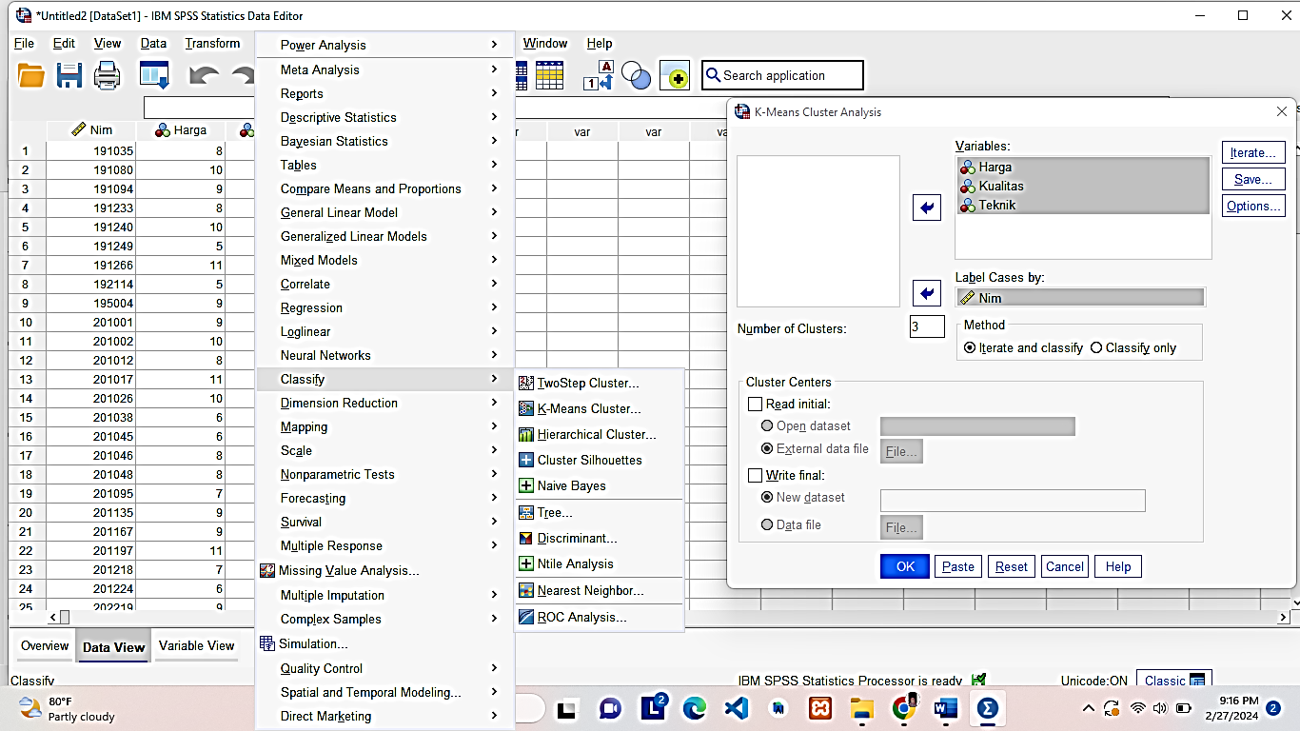

Gambar 1. Hasil Penentuan Pusat Awal Cluster

Hasil penentuan pusat awal cluster ditunjukkan pada Tabel 1 dari pengolahan data menggunakan aplikasi SPSS selanjutnya

Tabel 1. Centroid 1
Centroid 1
Cluster | Harga | Kualitas | Teknik
C1 | 12 | 12 | 12
C2 | 11 | 7 | 3
C3 | 5 | 6 | 9

- Perhitungan jarak pusat cluster

Dengan menggunakan persamaan Euclidean Distance untuk menghitung jarak pusat cluster (C1,2,3).

$$D \left(i,j\right)=\sqrt{{(X}_{1i}-{X_{1i})}^{2}+} {(X}_{2i}-{X_{2i})}^{2}+…+ {(X}_{ki }- X_{kj})^{2}$$

D _{(1,1)} = √(8-12)^² + (9-12)^² +(9-12)^² = 22
D _{(1,2)} = √(10-12)^² + (10-12)^² +(9-12)^² = 15
D _{(1,3)} = √(9-12)^² + (8-12)^² +8-12)^² = 35

Data berikut dapat dilihat pada tabel 2. Sebagai hasil literasi 1. Cara penentuan cluster dengan memilih nilai terkecil setiap responden pada cluster (C1, C2, dan C3).

Tabel 2 Hasil iterasi 1

No | Cluster |  |  | Hasil Cluster
No | C1 | C2 | C3 | Hasil Cluster
1 | 22 | 43 | 12 | 3
2 | 15 | 46 | 21 | 1
3 | 35 | 28 | 9 | 3
4 | 24 | 53 | 8 | 3
5 | 15 | 46 | 21 | 1
6 | 59 | 32 | 1 | 3
7 | 14 | 45 | 22 | 1
8 | 135 | 16 | 29 | 2
9 | 28 | 39 | 8 | 3
10 | 32 | 27 | 24 | 3

Hasil dari tabel 2 ini hanya mengambil sampel perhitungan dari 10 responden untuk mentukan cluster 1,2, dan 3 selanjutnya dilakukan perhitungan untuk menentukan titik pusat centroid 2

- Perhitungan titik pusat centroid 2

Tabel 3. Centroid 2
Centroid 2
Cluster | Harga | Kualitas | Teknik
C1 | 10.04 | 10.36 | 9.92
C2 | 7.4 | 6.2 | 4.2
C3 | 7.62687 | 7.83582 | 8.47761

Hasil cluster pada iterasi ke 2 tidak sama dengan hasil cluster pada iterasi 1, sehingga harus dilanjutkan pada iterasi ke 3.

- Perhitungan titik pusat centroid 3

Tabel 4 Centroid 3
Centroid 3
Cluster | Harga | Kualitas | Teknik
C1 | 9.77419 | 10.129 | 9.90323
C2 | 7.22222 | 6 | 5.22222
C3 | 7.5614 | 7.84211 | 8.47368

Hasil cluster pada iterasi ke 3 masih belum sama dengan hasil cluster pada iterasi ke 2, sehingga proses iterasi masih tetap harus dilanjutkan dengan menentukan Kembali centroid yang baru.

- Perhitungan titik pusat centroid 4

Tabel 5 Centroid 4
Centroid 4
Cluster | Harga | Kualitas | Teknik
C1 | 9.78788 | 10.0303 | 9.87879
C2 | 7.3 | 6 | 5.4
C3 | 7.46296 | 7.85185 | 8.46296

Hasil cluster pada iterasi ke 4 masih belum sama dengan hasil cluster pada iterasi ke 3, sehingga proses iterasi masih tetap harus dilanjutkan dengan menentukan Kembali centroid yang baru.

- Penentuan titik centroid 5

Tabel 6 Centroid 5
Centroid 5
Cluster | Harga | Kualitas | Teknik
C1 | 9.97059 | 10.2647 | 10.0882
C2 | 7.09091 | 5.90909 | 5.63636
C3 | 7.34615 | 7.71154 | 8.30769

Hasil cluster pada iterasi ke 5 masih belum sama dengan hasil cluster pada iterasi ke 4, sehingga proses iterasi masih tetap harus dilanjutkan dengan menentukan kembali centroid yang baru.

- Penentuan titik centroid 6
Tabel 6 Centroid 6
Centroid 6
Cluster | Harga | Kualitas | Teknik
C1 | 10.1515 | 10.2424 | 9.93939
C2 | 7.09091 | 5.90909 | 5.63636
C3 | 7.39623 | 7.9434 | 8.50943
Perhitungan telah selesai pada perhitungan iterasi ke 6, karena hasil akhir menunjukkan angka yang sama pada iterasi ke 5. Tabel 6. Menunjukkan hasil tiap literasi dengan dengan mengambil sampel pada 10 data dari 97 data perhitungan.

Tabel 6. Perbandingan tiap iterasi
Iterasi 1 | Iterasi 2 | Iterasi 3 | Iterasi 4 | Iterasi 5 | Iterasi 6
3 | 2 | 3 | 1 | 3 | 3
1 | 1 | 1 | 1 | 1 | 1
3 | 2 | 3 | 2 | 3 | 3
3 | 3 | 3 | 1 | 3 | 3
1 | 1 | 1 | 1 | 1 | 1
3 | 2 | 3 | 3 | 3 | 3
1 | 3 | 1 | 2 | 1 | 1
2 | 1 | 2 | 2 | 2 | 2
3 | 3 | 2 | 3 | 3 | 3
3 | 2 | 3 | 2 | 3 | 3

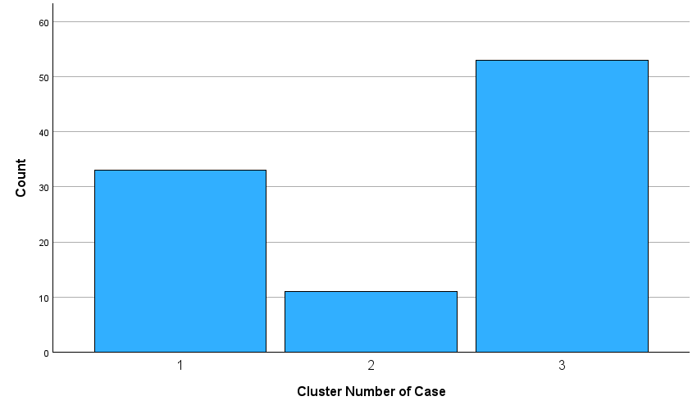
Gambar 4.2 Grafik cluster audiens

Number of Cases in each Cluster
Cluster | 1 | 34.000
Cluster | 2 | 12.000
Cluster | 3 | 53.000
Valid |  | 99.000
Missing |  | .000

Cluster 1 = Harga
Cluster 2 = Kualitas Produk
Cluster 3 = Teknik Pemasaran
    - Pembahasan
Berdasarkan hasil penerapan algoritma K-Means terhadap data responden yang mengamati aktivitas akun TikTok @panjilamakay, ditemukan tiga kelompok audiens utama berdasarkan preferensi yang memengaruhi keputusan berbelanja mereka. Kelompok pertama, yang terdiri dari 53% responden, menunjukkan bahwa faktor teknik pemasaran memiliki pengaruh dominan dalam mendorong minat untuk melakukan pembelian. Audiens dalam klaster ini tertarik karena teknik pemasaran yang digunakan dinilai unik, kreatif, dan mampu membangun daya tarik emosional serta keterlibatan interaktif selama sesi siaran langsung. Klaster kedua berisi 34% responden, yang mengindikasikan bahwa harga produk merupakan pertimbangan utama dalam pengambilan keputusan pembelian. Responden dalam kelompok ini cenderung mempertimbangkan aspek keterjangkauan, diskon, dan nilai ekonomis sebagai faktor pendorong utama dalam melakukan transaksi. Sementara itu, klaster ketiga mencakup 12% responden, yang menempatkan kualitas produk sebagai faktor paling krusial dalam proses pengambilan keputusan. Kelompok ini lebih selektif dan menilai konten berdasarkan seberapa baik produk ditampilkan dari segi bahan, daya tahan, serta kesesuaian dengan ekspektasi.
Temuan ini menegaskan bahwa preferensi audiens TikTok terhadap konten pemasaran bersifat heterogen, dan strategi komunikasi yang disampaikan melalui fitur live streaming perlu dirancang secara tepat sasaran sesuai dengan klaster yang dituju.

Kesimpulan
Dengan demikian, dapat disimpulkan bahwa keberhasilan strategi pemasaran melalui TikTok live sangat bergantung pada kemampuan menciptakan konten pemasaran yang sesuai dengan preferensi segmen audiens tertentu. Segmentasi berbasis preferensi seperti yang ditunjukkan dalam penelitian ini menjadi landasan penting bagi pelaku bisnis dalam menyusun strategi pemasaran digital yang lebih efektif dan tepat sasaran. Algoritma K-Means terbukti mampu memberikan gambaran segmentasi audiens secara terstruktur dan akurat, yang berguna dalam pengambilan keputusan strategis.

Daftar Pustaka

Jurnal :

Amin, M., & Taufiqurahman, T. (2023). Pengaruh promosi melalui TikTok Live terhadap keputusan pembelian produk fashion pada generasi Z. Jurnal Manajemen Pemasaran, 12(1), 45–59. https://doi.org/10.1234/jmp.v12i1.2023

Anindasari, N., & Tranggono, B. (2023). Kredibilitas host dan pengaruhnya terhadap loyalitas konsumen dalam siaran langsung TikTok. Jurnal Ilmu Komunikasi, 9(2), 78–90. https://doi.org/10.1234/jik.v9i2.2023

Batubara, R., & Phannata, D. (2023). Strategi penyampaian konten pada TikTok Live dan dampaknya terhadap keputusan pembelian. Jurnal Komunikasi Digital, 5(1), 101–115. https://doi.org/10.1234/jkd.v5i1.2023

Fauzi, R. H., & Wahyuni, S. (2023). Peran konten visual dan interaksi dalam live streaming TikTok terhadap keputusan pembelian mahasiswa. Jurnal Komunikasi dan Teknologi Informasi, 8(2), 88–100. https://doi.org/10.22216/jknti.v8i2.9521

Hasanah, U., & Putri, N. K. (2020). Segmentasi pasar dalam media sosial TikTok berdasarkan preferensi konsumen milenial. Jurnal Ekonomi dan Bisnis Digital, 5(3), 211–220. https://doi.org/10.31940/jebd.v5i3.7801

Jain, A. K. (2010). Data clustering: 50 years beyond K-means. Pattern Recognition Letters, 31(8), 651–666. https://doi.org/10.1016/j.patrec.2009.09.011

Kim, J., & Kim, M. (2020). The impact of live streaming on customer engagement and loyalty in e-commerce. International Journal of Electronic Commerce, 24(2), 282–306. https://doi.org/10.1080/10864415.2020.1712354

Kurniastuti, D., Putri, R., & Widodo, A. (2022). Pengaruh fitur live streaming TikTok terhadap keputusan pembelian produk di kalangan mahasiswa. Jurnal Ekonomi Digital, 8(3), 155–167. https://doi.org/10.1234/jed.v8i3.2022

Luo, M., Li, L., Zhang, J., & Xu, Y. (2022). Live streaming and impulsive buying: Examining the role of consumer involvement and perceived interaction. Journal of Retailing and Consumer Services, 67, 102964. https://doi.org/10.1016/j.jretconser.2022.102964

Nasution, I., & Lubis, N. A. (2021). Penggunaan algoritma K-Means dalam segmentasi konsumen online. Jurnal Sistem Informasi dan Komputasi, 9(1), 13–23. https://doi.org/10.31289/jsik.v9i1.5820

Rohmah, N., & Lestari, S. (2021). Transformasi media sosial dalam pemasaran digital di era Revolusi Industri 4.0. Jurnal Teknologi dan Informasi, 7(2), 99–110. https://doi.org/10.1234/jti.v7i2.2021

Shabrina, N., Utami, R., & Sari, D. (2023). Keterlibatan emosional audiens dalam TikTok Live: Studi pada generasi Z. Jurnal Psikologi Komunikasi, 11(1), 65–78. https://doi.org/10.1234/jpk.v11i1.2023

Sugiharto, Y., & Rahayu, S. (2022). Strategi pemasaran digital melalui Live TikTok untuk UMKM di masa pandemi COVID-19. Jurnal Manajemen dan Bisnis, 10(2), 122–133. https://doi.org/10.31289/jmb.v10i2.7201

Taherdoost, H. (2016). Sampling methods in research methodology; How to choose a sampling technique for research. International Journal of Academic Research in Management, 5(2), 18–27. https://doi.org/10.2139/ssrn.3205035

Utami, D., & Septiani, D. (2022). Efektivitas strategi pemasaran berbasis interaksi di media sosial TikTok Live. Jurnal Pemasaran Digital dan E-Commerce, 4(2), 59–70. https://doi.org/10.31289/jpdec.v4i2.9051

Zhang, Y., Zhao, Q., Lu, Y., & Yang, S. (2021). Understanding virtual gifting in live streaming: A social exchange theory perspective. Information & Management, 58(3), 103417. https://doi.org/10.1016/j.im.2020.103417

Buku :

Creswell, J. W. (2018). Research design: Qualitative, quantitative, and mixed methods approaches (5th ed.). Thousand Oaks, CA: SAGE Publications.

DeVellis, R. F. (2017). Scale development: Theory and applications (4th ed.). Thousand Oaks, CA: SAGE Publications.

Hair, J. F., Black, W. C., Babin, B. J., & Anderson, R. E. (2019). Multivariate data analysis (8th ed.). Boston, MA: Cengage Learning.

Han, J., Kamber, M., & Pei, J. (2022). Data mining: Concepts and techniques (4th ed.). Burlington, MA: Morgan Kaufmann.

Sarstedt, M., & Mooi, E. (2019). A concise guide to market research: The process, data, and methods using IBM SPSS statistics (2nd ed.). Berlin, Germany: Springer.

Internet:

We Are Social. (2023). Digital 2023: Indonesia. Retrieved from https://wearesocial.com/digital-2023-indonesia

